Анализ работы МО учителей естественно - математического цикла
за 2015 -2016 учебный год
МБОУ ВСОШ
В 2015-2016 учебном году в состав МО входило 4 учителя: Бородина С.А., Иванова Н.В., Комелина Т.В.Глазунова Г.Н.
Все учителя имеют высшее образование, высшую квалификационную категорию имеет учитель математики Иванова Н.В.. без категории учитель химии Комелина Т.В. Молодых преподавателей нет, средний стаж работы учителей 29 лет.
Учителя МО работали над темой «Развитие общеучебных компетенций обучающихся на уроках предметов естественно – научного цикла».
.
Проблема, над которой работает МО: «Развитие образовательной системы с высокой степенью адаптации к личностным особенностям учащихся, создание коммуникативного образовательного пространства для самореализации личности, формирование её творческого потенциала».

Цель работы: создать оптимальные условия, способствующие развитию личности ребенка, формированию у учащихся потребности в обучении и саморазвитии в соответствии со своими задатками и способностями, повышению качества образования.
Задачи работы МО:
- Обеспечить педагогам условия для повышения профессионального роста, формирования компетенции с целью реализации в педагогической практике;
- Продолжить работу по овладению учителями-предметниками нетрадиционными формами учебных занятий по математике, физике, информатике, химии, биологии и географии.
- Продолжить работу по созданию банка данных современных педагогических технологий, используемых учителями-предметниками в урочной и внеурочной деятельности.
- Проводить мониторинговые исследования результативности внедрения современных технологий и влияние их на повышение качества обученности учащихся.
- Совершенствовать систему подготовки учащихся к ОГЭ и ЕГЭ.
- Активизировать целенаправленную работу со слабоуспевающими учащимися через индивидуальные задания, выполнение которых основано на использовании современных технологий.
- Продолжение работы по внедрению в учебный процесс современных информационно- коммуникационных образовательных технологий, технологий профильного обучения, технологий ЕГЭ, инновационной и проектно-исследовательской деятельности. 5. Внедрение дистанционных форм обучения.
- Совершенствование системы работы МО по формированию универсальных учебных действий у учащихся.

Направления работы МО:
Преподавание предмета в соответствии с современными требованиями к уроку.
- Внедрение инновационных программ и технологий для повышения качества обучения.
- Внеурочная работа, направленная на развитие творческих способностей учащихся и повышение интереса к изучению предмета.

В 2015-2016 учебном году было проведено 4 заседания МО. Все вопросы, которые рассматривались на заседаниях, согласуются с методическими целями:
- «Содержание и основные направления деятельности школьного МО в реализации нормативных документов, которые регламентирую организацию образовательного процесса по математике. Анализ ОГЭ и ЕГЭ 2015 года. Причины снижения качества образования по математике в нашем образовательном учреждении и принятие мер по их ликвидации».
- «Основные тенденции обновления математического образования»
- «Совершенствование методик, использование современных технологий, повышение эффективности учебных занятий при подготовки к ЕГЭ и ОГЭ».
- «Осуществление контроля качества преподавания».

Курсовая подготовка учителей в 2015-2016 учебном году
Ф.И.О. | Название курсов
Бородина С.А. | Актуальные технологии достижения образовательных результатов ФГОС в условиях ЕГЭ.
Иванова Н.В. | Теория организации образовательного процесса на уроке математики в старших классах
Комелина Т.В. | Обеспечение нового качества образования в условиях введения ФГОС по биологии средствами информационных технологий и средств нового поколения

Технология повышения методического мастерства: изучение передового опыта и основы педагогических технологий от полученной информации - через обсуждение на МО - к внедрению в практическую деятельность

Темы самообразования исходят из единой методической темы МО, школы и профессионального интереса учителя. В результате отрабатываются активные методы и приемы обучения, разрабатываются пакеты дидактических материалов, создаются компьютерные презентации. Учителя знакомятся с нормативными документами, новинками методической и специальной литературы.
На заседаниях МО рассматривались вопросы самообразования учителей-предметников, повышения творческого мастерства учителя; осуществлялся обмен опытом по работе учителей над повышением результативности обучения и качества знаний учащихся.
На МО анализировались причины низкого качества знаний, учащихся по предметам и намечались меры, направленные на его повышение.
Учителя участвовали в работе МО города, школьных педагогических советах.
МО систематически проводило контроль и анализ результатов промежуточных контрольных срезов во всех классах.

С 16.12 -25.12.2015 г. проводились контрольные работы в 7-х - 12-х .
Цель: мониторинг качества знаний, умений и навыков обучающихся.
Задачи:
1. Определить готовность обучающихся к промежуточной аттестации;
2. Выявить в ходе проверки темы, которые плохо усвоены,
3. Определить темы недостаточно усвоенных тем;
4. Разработать индивидуальные маршруты для обучающихся.

- География. Учитель первой категории: Игумнова С.И.
Класс | Дата выполнения работы | Кол-во  учащихся  по списку | Работу выполняли | Получили  оценки |  |  |  | %  выполнения | %  качества | Средний  балл
 |  |  |  | 5 | 4 | 3 | 2 | %  выполнения | %  качества | Средний  балл
8 | 18.12.2015 | 5 | 5 | 0 | 2 | 3 | 0 | 100 | 40 | 3,4
10 | 11.12.2015 | 11 | 11 | 0 | 2 | 9 | 0 | 100 | 18,8 | 3,18
Итого |  | 16 | 16 | 0 | 4 | 12 | 0 | 100 | 29,4 | 3,29

Работа по географии для 8 класса включала следующие задания:

№ п/п | Задание | Справились полностью (чел.) | Справились частично (чел.) | Не справились (чел.)
1 | Выбрать правильный ответ | 4 | 1 | 0
2 | Установить соответствие | 3 | 1 | 1
3 | Выбрать верное утверждение | 4 | 1 | 0
4 | Определить по карте | 2 | 1 | 1
5 | Развернутый ответ на вопрос | 1 | 1 | 3
6 | Решить географическую задачу | 1 | 1 | 3

Работа по географии для 10 класса включала следующие задания:

№ п/п | Задание | Справились полностью (чел.) | Справились частично (чел.) | Не справились (чел.)
1 | Выбрать правильный ответ | 7 | 2 | 2
2 | Установить соответствие | 1 | 9 | 1
3 | Работа с контурной картой | 2 | 8 | 1
4 | Выбрать верное утверждение | 1 | 10 | 0
5 | Развернутый ответ на вопрос | 0 | 11 | 0
6 | Решить географическую задачу | 2 | 7 | 2
Результаты:
Анализ контрольных работ по географии в 8 и 10 классах позволил установить динамику формирования конечных результатов, вскрыть недостатки, установить их причины.
Основными ошибками, допущенными при выполнении контрольных работ по географии стали:
- неверное соотношение теоретического материала с жизненными реалиями;
- неверная оценка справедливости суждений о социальных явлениях на основе обществоведческих знаний;
- недостаточное раскрытие на примерах важнейших теоретических положений географических наук;
- неумение оперировать терминами и понятиями в заданном контексте;
- неверное решение проблемно-познавательных задач, при применении социально-гуманитарных знаний.
Причиной низких результатов является:
1.Невнимательное прочтение задания учащимися, осмысление его, понятие.
2. Слабо развито логическое мышление, самоконтроль.
Рекомендации:
- На уроках больше практиковать разнообразные тестовые формы контроля знаний.
- Повторить с учащимися теоретический материал по вопросам, вызвавшим наибольшие затруднения.
- С учащимися, получившими неудовлетворительные оценки, провести консультативные занятия с целью устранения пробелов в знаниях.
- Продолжить работу по формированию операции сравнения, умения соотносить.
- Больше внимания уделять задачам на соответствие физических величин, единиц измерения. Проводить работу по закреплению терминов.
- Необходимо усилить внимание к организации работы по подготовке к тестированию, которая в процессе повторения, систематизации и обобщения учебного материала должна быть направлена на развитие умений выделять главное, устанавливать причинно-следственные связи

- Химия. Учитель: Комелина Т.В.
Класс | Дата выполнения работы | Кол-во  учащихся  по списку | Работу выполняли | Получили  оценки |  |  |  | %  выполнения | %  качества | Средний  балл
 |  |  |  | 5 | 4 | 3 | 2 | %  выполнения | %  качества | Средний  балл
10 | 21.12.2015 | 11 | 11 | 0 | 1 | 9 | 1 | 91% | 9% | 3
11 | 21.12.2015 | 10 | 10 | 0 | 1 | 7 | 2 | 80% | 10% | 2,9
Итого |  | 21 | 21 | 0 | 2 | 16 | 3 | 85,7% | 9,5% | 2,96

Работа по химии для 10 класса составлена в виде тестов, состоящих из 10 вопросов, включала следующие задания:

№ п/п | Задание | Справились полностью (чел.) | Справились частично (чел.) | Не справились (чел.)
1 | Углеводороды. | 1 | 7 | 3
2 | Углеводороды. | 1 | 7 | 3
3 | Кислород содержащие углеводороды. | 0 | 8 | 3
4 | Кислород содержащие углеводороды. | 0 | 8 | 3
5 | Кислород содержащие углеводороды. | 0 | 8 | 3
6 | Кислород содержащие углеводороды. | 0 | 8 | 3
7 | Кислород содержащие углеводороды. | 0 | 8 | 3
8 | Кислород содержащие углеводороды. | 0 | 8 | 3
9 | Кислород содержащие углеводороды. | 0 | 8 | 3
10 | Практическая задача. | 0 | 3 | 8

Работа по химии для 11 класса включала следующие задания:

№ п/п | Задание | Справились полностью (чел.) | Справились частично (чел.) | Не справились (чел.)
1 | Углерод, строение атома, период зак | 0 | 8 | 2
2 | Углерод, строение атома, период зак | 0 | 8 | 2
3 | Виды химической связи | 1 | 8 | 1
4 | Виды химической связи | 1 | 8 | 1
5 | Полимеры | 0 | 10 | 0
6 | Газообразные, жидкие и газообразные вещества | 0 | 8 | 2
7 | Газообразные, жидкие и газообразные вещества | 0 | 8 | 2
8 | Газообразные, жидкие и газообразные вещества | 0 | 8 | 2
9 | Газообразные, жидкие и газообразные вещества | 0 | 8 | 2
10 | Задача | 0 | 2 | 8

Результаты:
По результатам подведенных итогов можно сделать вывод, что при изучении темы «Углеводороды» учащиеся показали умение классифицировать углеводороды, сравнивать их состав, строение, свойства. Продемонстрировали умение устанавливать причинно-следственные связи (состав, строение, свойства, применение). Но задания, в которых необходимо разъяснять на примерах причины многообразия органических веществ, материальное единство неорганических и органических веществ вызвали затруднение у Богатырева А., Гаджиев Ш., Литовченко А. (10 класс), Редькина Светлана, Сурженко Александр, Чернышев Александр (11 класс). Слабо умеют составлять уравнения химических реакций, раскрывающих генетические связи между углеводородами различных гомологических рядов, задания практической направленности вызывают затруднения у Безверхнева И., Гаджиева Ш., Улейского А. (10 класс), Куликова Наталья, Черников Александр (11 класс).

Рекомендации:
- развивать познавательную активность, используя нестандартные задания;
- вырабатывать навыки логического мышления, а также делать выводы;
- объяснять ход эксперимента, выделять главное, сравнивать, обобщать.

- Алгебра. Учитель высшей категории: Иванова Н.В.
Класс | Дата выполнения работы | Кол-во  учащихся  по списку | Работу выполняли | Получили  оценки |  |  |  | %  выполнения | %  качества | Средний  балл
 |  |  |  | 5 | 4 | 3 | 2 | %  выполнения | %  качества | Средний  балл
7 | 15.12.2015 | 4 | 4 | 0 | 0 | 4 | 0 | 100 | 0 | 3
9 | 23.12.2015 | 17 | 17 | 0 | 2 | 15 | 0 | 100 | 11,8 | 3,11
Итого |  | 21 | 21 | 0 | 2 | 19 | 0 | 100 | 5,09 | 3,06

Работа по алгебре для 7 класса включала следующие задания:

№ п/п | Задание | Справились полностью (чел.) | Справились частично (чел.) | Не справились (чел.)
1 | Найти значение выражения | 2 | 2 | 0
2 | Определение значения | 0 | 0 | 0
3 | Вынесение общего множителя | 4 | 0 | 0
4 | Приведение подобных слагаемых | 4 | 0 | 0
5 | Решение уравнений | 4 | 0 | 0
6 | Раскрытие скобок | 4 | 0 | 0
7 | Упрощение выражения | 2 | 2 | 0

Результаты:
При выполнении заданий учащиеся 7 класса должны были продемонстрировать определенную системность знаний по алгебре. В контрольной работе проверялось не только владение базовыми алгоритмами, но и знание и понимание важнейших элементов содержания (понятий, их свойств, приемов решения задач и пр.), умение пользоваться различными математическими языками, умение применять знания к решению математических задач сводящихся к прямому применению алгоритмов. По итогам выполненной работы можно сделать вывод, что учащиеся в достаточной мере справились с заданиями № 3, 4, 5, 6.
Вместе с тем обращает на себя внимание тот факт, что учащиеся более или менее успешно справляются с «алгоритмической» частью и весьма незначительная их часть может математически грамотно и ясно записать их решения (задание № 1, 7). Это свидетельствует о том, что учитель в повседневной практике преподавания основное внимание уделяют овладению учащимися формально-оперативным алгебраическим аппаратом, пренебрегая при этом всеми другими аспектами обучения математики.

Работа по алгебре для 9 класса включала следующие задания:

№ п/п | Задание | Справились полностью (чел.) | Справились частично (чел.) | Не справились (чел.)
1 | Функция заданная формулой | 17 | 0 | 0
2 | Нахождение аргумента | 17 | 0 | 0
3 | Разложение квадратного трехчлена | 15 | 2 | 0
4 | Нахождение вершины параболы | 17 | 0 | 0
5 | Решение уравнений четвертой степени (биквадратное уравнение) | 17 | 0 | 0
6 | Решение неравенств | 17 | 0 | 0
7 | Вычисление значения выражения | 10 | 5 | 2
8 | Указать номер графика функции по его уравнению | 11 | 4 | 2

Результаты:
Анализ результатов контрольного тестирования по математике показал, что в контрольном измерении уровня качества усвоения материала участвовало 17 человек. На «хорошо» выполнили работу 11 ,7%. Уровень усвоения 3,11 балла. Но такие учащиеся как Балатукаев Иван, Гажура Дмитрий, Стеценко Андрей показали низкий уровень усвоения материала. На оптимальном уровне выполнили работу по математике все ученики 9 класса.
Ошибки допущенные в работе:
- при вычислениях;
- при сокращениях неправильной дроби;
- при решении неравенства на отрицательное число;
- при решении квадратного уравнения (неправильное использование формул
корней).

По результатам проведенной работы можно сделать следующие рекомендации:
- применять разнообразные формы текущего и промежуточного контроля знаний учащихся;
- вести совместную работу учителю, ученикам, родителям по оптимальной организации учебной деятельности выпускников, режима их труда и отдыха,
- эффективно использовать психологические службы, создавая благоприятный климат среди всех участников учебного процесса для достижения высоких результатов;
- проводить пробные репетиционные ОГЭ по математике.

- Алгебра. Учитель первой категории: Бородина С.А.
Класс | Дата выполнения работы | Кол-во  учащихся  по списку | Работу выполняли | Получили  оценки |  |  |  | %  выполнения | %  качества | Средний  балл
 |  |  |  | 5 | 4 | 3 | 2 | %  выполнения | %  качества | Средний  балл
10 | 23.12.2015 | 10 | 10 | 0 | 1 | 9 | 0 | 100 | 10 | 3,1
12 | 24.12.2015 | 13 | 13 | 0 | 6 | 7 | 0 | 100 | 46,15 | 3,4
Итого |  | 23 | 23 | 0 | 7 | 16 | 0 | 100 | 28,1 | 3,25

Работа по алгебре для 10 класса включала следующие задания:

№ п/п | Задание | Справились полностью (чел.) | Справились частично (чел.) | Не справились (чел.)
1 | Решение иррационального уравнения. | 6 | 4 | 0
2 | Решение степенных неравенств. | 1 | 9 | 0
3 | Преобразование логарифмических выражений. | 1 | 9 | 0
4 | Решение элементарных логарифмических уравнений | 10 | 0 | 0

Результаты:
Контрольная работа в 10 классе позволила установить фактический уровень теоретических знаний обучающихся по алгебре и началам анализа обязательного компонента учебного плана, их практических умений и навыков. Тема «Решение иррациональных неравенств», «Решение логарифмических уравнений» (элементарные уравнения) учащимися усвоена на 80%. Работа позволила установить соответствие ЗУН учеников требованиям общего образования.
Ошибки, допущенные учениками при выполнении контрольной работы:
- Определение области допустимых значений при решении иррационального уравнения;
- Определение знака неравенства при решении степенного неравенства, не учитывается значение основания;
- Применение основных свойств логарифма к их практическому применению при преобразовании выражений.
Работа по алгебре для 12 класса включала следующие задания:

№ п/п | Задание | Справились полностью (чел.) | Справились частично (чел.) | Не справились (чел.)
1 | Решение элементарных тригонометрических уравнений. | 9 | 4 | 0
2 | Решение тригонометрического неравенства. | 7 | 6 | 0
3 | Определение тригонометрического значения на заданном промежутке. | 6 | 7 | 0
4 | Нахождение производной функции. | 7 | 6 | 0
5 | Нахождение промежутков возрастания, убывания функции. | 6 | 7 | 0
6 | Применение производной к построению графика функций. | 0 | 6 | 7

Результаты:
Контрольная работа в 12 классе состояла из заданий по программному материалу изученному в I полугодии, но составленное по аналогии с заданиями материалов ЕГЭ. Анализ выполненных работ позволяет делать выводы о степени готовности учащихся к итоговой аттестации. Лучшие результаты показали Евмененко Ирина, Самойленко Иван, Фомин Александр. Слабые работы у Большенко Анастасии, Сазаевой Софии, Яковенко Муслима.
Наиболее распространенные ошибки были в заданиях № 3, 5, в которых необходимы были элементарные арифметические вычисления. Ученики продемонстрировали незнание элементарных навыков применения таблицы умножения.

По результатам проведённого контрольного среза знаний по алгебре в 10 и 12 классах для устранения пробелов в знаниях необходимо:
- усилить коррекционную работу со слабоуспевающими и одаренными детьми, что даст большую стабильность и системность;
- проводить постоянный тренинг по предупреждению ошибок;
- уделять в выпускном классе особое внимание целенаправленному повторению ключевых тем, предусмотренных государственной программой.

- Физика . Учитель первой категории: Бородина С.А.
Класс | Дата выполнения работы | Кол-во  учащихся  по списку | Работу выполняли | Получили  оценки |  |  |  | %  выполнения | %  качества | Средний  балл
 |  |  |  | 5 | 4 | 3 | 2 | %  выполнения | %  качества | Средний  балл
7 | 07.12.2015 | 4 | 4 | 0 | 0 | 4 | 0 | 100 | 0 | 3
12 | 17.12.2015 | 13 | 13 | 0 | 6 | 7 | 0 | 100 | 46,15 | 3,46
Итого |  | 17 | 17 | 0 | 6 | 11 | 0 | 100 | 23,08 | 3,23

Работа по физике для 7 класса включала следующие задания:

№ п/п | Задание | Справились полностью (чел.) | Справились частично (чел.) | Не справились (чел.)
1 | Характеристика физических свойств тела по его агрегатному состоянию. | 4 | 0 | 0
2 | Перевод единиц измерения скорости, массы в стандартные единицы измерения. | 4 | 0 | 0
3 | Вычисление скорости тела. | 2 | 2 | 0
4 | Вычисление массы тела. | 2 | 2 | 0
5 | Графическое изображение действия заданной силы на тело. | 4 | 0 | 0

Результаты:
Контроль осуществлялся с целью определения уровня адаптации учеников 7 класса к изучению нового предмета «физика». Учащиеся показали хорошее усвоение материала по темам «Агрегатные состояния вещества», «Стандартные единицы измерения», «Графическое изображение действия силы». Задания, связанные с применением вычислительных навыков вызывают затруднения, учащиеся Степенко Богдан, Солоп Кирилл, умеют правильно применить нужную физическую формулу для решения задачи, но допустили ошибки при арифметическом вычислении, что не позволяет считать задание верно выполненным. Данный анализ позволяет сделать вывод, что ученики 7 класса имеют в среднем низкий уровень качества знаний.
По результатам работы рекомендуется:
- продумать систему мер по повторению пройденного материала на уроках физики;
- усилить коррекционную работу со слабоуспевающими и одаренными детьми, что даст большую стабильность и системность;
- проводить постоянный тренинг по предупреждению ошибок.

Работа по физике для 12 класса включала следующие задания:

№ п/п | Задание | Справились полностью (чел.) | Справились частично (чел.) | Не справились (чел.)
1 | Определить по спектру излучения на рисунке состояние тела. | 13 | 0 | 0
2 | Выберете правильные утверждения | 13 | 0 | 0
3 | Установите соответствие | 13 | 0 | 0
4 | Развернутый ответ на вопрос | 3 | 3 | 7
5 | Оформление решения задачи. | 3 | 3 | 7

Результаты:
Анализ контрольной работы в 12 классе позволяет утверждать, что 46% учащихся успешно усвоили содержание школьного курса физики, понимает суть основных физических понятий, законов и теорий, может сознательно применять полученные знания и умения в учебно-познавательной практике при объяснении явлений природы. Затруднения вызвали задания № 4, 5 в которых необходимо давать развернутый ответ по теоретическим понятиям, и решению практической задачи по вычислению периода полураспада.
Рекомендации:
- Разнообразить типы уроков, отдавать предпочтение продуктивным формам работы на уроке – немедленно;
- Отрегулировать систему контроля за подготовкой всех учащихся к урокам, дифференцировать домашние задания и другие виды работ;
- Внедрять активные методы обучения физике, прогрессивные педагогические технологии – постоянно;
- Активизировать внеклассную работу по физике, уделять больше внимания работе с одарёнными учащимися – постоянно;
- Повышать мотивацию к учению слабо успевающих учащихся, вовлекать их во внеклассную работу - постоянно.

- Геометрия. Учитель высшей категории: Иванова Н.В.
Класс | Дата выполнения работы | Кол-во  учащихся  по списку | Работу выполняли | Получили  оценки |  |  |  | %  выполнения | %  качества | Средний  балл
 |  |  |  | 5 | 4 | 3 | 2 | %  выполнения | %  качества | Средний  балл
9 | 24.12.2015 | 17 | 17 | 0 | 2 | 15 | 0 | 100 | 11,8 | 3,11
Итого |  | 17 | 17 | 0 | 2 | 15 | 0 | 100 | 11,8 | 3,11

Работа по геометрии для 9 класса включала следующие задания:

№ п/п | Задание | Справились полностью (чел.) | Справились частично (чел.) | Не справились (чел.)
1 | Нахождение величины угла | 17 | 0 | 0
2 | Нахождение диагонали ромба | 17 | 0 | 0
3 | Нахождение площади треугольника (трапеции) | 14 | 2 | 1
4 | Нахождение величины угла (применение теоремы синусов) | 14 | 1 | 2
5 | Выбор верных утверждений по заданной теореме. | 5 | 11 | 1
Результаты:
Содержание проверочной работы сформировано на основе базовой программы и позволяет проверить знания и умения за курс геометрии 9 класса по темам: «Площади фигур», «Четырехугольники», «Соотношения между сторонами и углами прямоугольного треугольника», владение навыками применения основных геометрических формул. Анализ контрольной работы показал, что 100% усвоены темы:
- нахождение величины угла;
- нахождение диагонали ромба.
Допущены ошибки при выполнении заданий:
  - нахождение площади треугольника и трапеции по формулам;
  - нахождение величины угла.

Особое затруднение вызвало задание с выбором верных утверждений по заданной теореме, не справились с заданием - 70% учащихся класса.
Не смогли выполнить задание № 3,4,5 – 17% учащихся (Гажура Дмитрий, Стеценко Андрей, Дмитриченко Дмитрий). Перечисленные учащиеся показали не только отсутствии умений и навыков в выполнении заданий, но и не компетентность в данной теме.
Рекомендации для устранения недостатков, выявленных при анализе контрольной работы:
- на консультациях, дополнительных занятиях устранить пробелы в знаниях учащихся, особое внимание уделить обучающимся группы «Риска», скорректировать индивидуальных образовательных маршрутов, продолжать работу индивидуальных, групповых занятий, консультаций по подготовке к экзамену ОГЭ.
- провести системный анализ итогов контрольных работ за первое полугодие, определив причины низкого уровня выполнения задания, с учетом методических подходов к формированию умений, наметить план работы с каждым учеником, проявляющим интерес к предмету, по достижению ими повышенного уровня усвоения материал.

- Геометрия . Учитель первой категории: Бородина С.А.
Класс | Дата выполнения работы | Кол-во  учащихся  по списку | Работу выполняли | Получили  оценки |  |  |  | %  выполнения | %  качества | Средний  балл
 |  |  |  | 5 | 4 | 3 | 2 | %  выполнения | %  качества | Средний  балл
11 | 17.12.2015 | 11 | 11 | 0 | 1 | 10 | 0 | 100 | 9,1 | 3,1
Итого |  | 11 | 11 | 0 | 1 | 10 | 0 | 100 | 9,1 | 3,1

Работа по геометрии для 11 класса включала следующие задания:

№ п/п | Задание | Справились полностью (чел.) | Справились частично (чел.) | Не справились (чел.)
1 | Действия с геометрическими фигурами (планиметрия) | 11 | 0 | 0
2 | Объем предмета, помещенного в цилиндр. | 10 | 1 | 0
3 | Объем конуса, вычисляемый через объем цилиндра. | 10 | 1 | 0
4 | Задача с оформлением. Площадь боковой поверхности пирамиды. | 0 | 3 | 8
5 | Задача с оформлением. Площадь сечения параллелепипеда. | 0 | 3 | 8

Результаты:
Практика проведения единого государственного экзамена показывает, что многие учащиеся вообще не приступают к выполнению заданий по геометрии, входящих в экзаменационную работу. Это связано с тем, что на практике обучению геометрии уделяется меньше внимания, а требования к усвоению геометрического материала снижены, по сравнению с требованиями к усвоению материала по курсам алгебры и алгебры и начал анализа.
Контрольная работа составлена в виде тестов, структура которых повторяет ДЕМО – версию ЕГЭ 2015 года. Работа состоит из двух модулей заданий по геометрии: с записью краткого ответа (3 задания) и оформление развернутого решения задачи с чертежом (2 задания) и рассчитанная на 45 минут. Элементарные задания с записью краткого ответа выполнено 90% учащихся, с работой не справился Черников Александр. К заданиям № 4, 5 приступили Кузыбаев Тимур, Сидорчук Анна и Дадонов Кирилл, но недостаточность знаний по теме и слабые арифметические навыки не позволило учащимся выполнить данные задания без ошибок и недочетов. Причинами ошибок по-прежнему остается слабое знание учащимися формул, недостаточно сформированные навыки решения геометрических задач, недостаточная работа по коррекции знаний учащихся на уроках, индивидуальных занятиях.
По результатам проведённого контрольного тестирования знаний по геометрии в 11 классе для устранения пробелов в знаниях необходимо:

- на уроках больше практиковать разнообразные тестовые формы контроля знаний;
- повторить с учащимися теоретический материал по вопросам, вызвавшим наибольшие затруднения;
- с учащимися, получившими неудовлетворительные оценки, провести консультативные занятия с целью устранения пробелов в знаниях;
- продолжить работу по формированию операции сравнения, умения соотносить.

- Биология . Учитель: Комелина Т.В.
Класс | Дата выполнения работы | Кол-во  учащихся  по списку | Работу выполняли | Получили  оценки |  |  |  | %  выполнения | %  качества | Средний  балл
 |  |  |  | 5 | 4 | 3 | 2 | %  выполнения | %  качества | Средний  балл
7 | 08.12.2015 | 4 | 4 | 0 | 1 | 3 | 0 | 100 | 25 | 3,3
Итого |  | 4 | 4 | 0 | 1 | 3 | 0 | 100 | 25 | 3,3

Работа по биологии для 7 класса включала следующие задания:

№ п/п | Задание | Справились полностью (чел.) | Справились частично (чел.) | Не справились (чел.)
1 | Строение насекомых | 3 | 1 | 0
2 | Строение насекомых | 3 | 1 | 0
3 | Строение насекомых | 3 | 1 | 0
4 | Образ жизни насекомых | 1 | 2 | 1
5 | Образ жизни насекомых | 1 | 2 | 1
6 | Значение насекомых в жизни человека | 3 | 1 | 0
7 | Размножение насекомых | 1 | 3 | 0
8 | Размножение насекомых | 1 | 3 | 0
9 | Размножение насекомых | 1 | 3 | 0
10 | Размножение насекомых | 1 | 3 | 0
11 | Размножение насекомых | 1 | 3 | 0
12 | Размножение насекомых | 1 | 3 | 0
13 | Значение насекомых в жизни человека | 3 | 1 | 0

Результаты:
Выполненная контрольная работа в форме тестирования показала удовлетворительное усвоение учебного материала учениками 7 класса. Степенко Богдан, Солоп Кирилл успешно справились с заданиями по теме «Строение насекомых», «Значение насекомых в жизни человека».
Тестирование выявило пробелы в знаниях по теме: «Образ жизни насекомых»; недостаточно усвоены темы: «Образ жизни насекомых», «Размножение насекомых».
Таким образом, результаты контрольных работ по классам можно представить в виде таблиц:
7 класс
 | % выполнения | % качества | Средний балл
Физика | 100 | 0 | 3
Биология | 100 | 25 | 3,3
Алгебра | 100 | 0 | 3
Лучший результат семиклассники показали при написании контрольной работы по биологии, средний балл - 3,3 (учитель Комелина Т.В.)
8 класс
 | % выполнения | % качества | Средний балл
История | 100% | 0% | 3
Русский язык | 100% | 0% | 3
География | 100% | 40% | 3,4
3,4 – средний балл по географии (учитель Игумнова С.И.), является лучшим результатом контрольных работ у восьмиклассников.
9 класс

 | % выполнения | % качества | Средний балл
Русский язык | 100% | 11,78% | 3,1
Алгебра | 100% | 11,8% | 3,11
Геометрия | 100% | 11,85 | 3,11

Девятиклассники показали одинаковый результат 3,1 - по всем предметам, по которым проводилась проверка.
10 класс
 | % выполнения | % качества | Средний балл
География | 100% | 18,8% | 3,18
Химия | 91% | 9% | 3
Алгебра | 100% | 10% | 3,1
3,18 – лучший средний балл по контрольным работам по географии (учитель – Игумнова С.И.)
11 класс
 | % выполнения | % качества | Средний балл
Геометрия | 100% | 9,1% | 3,1
Химия | 80% | 10% | 2,9
История | 84% | 18% | 3,2
Лучшим средним баллом по результатам контрольных работ в 11 классе является результат 3,2 по истории (учитель Болдырева И.В.)
12 класс
 | % выполнения | % качества | Средний балл
Физика | 100% | 46,15% | 3,4
Русский язык | 100% | 50,3% | 3,5
Алгебра | 100% | 46,15% | 3,4

На основе изучения данных таблиц и материалов контроля, можно сделать вывод: учителями-предметниками проведен контроль на базовом уровне, проанализированы «проблемные» темы по предметам, стабильность ЗУН учащихся, намечены пути работы по коррекции результатов.
Уровень учебной подготовки учащихся в Iполугодии 2015-2016 учебного года по предметам естественнонаучного цикла уступает в уровне подготовке гуманитарного цикла, но в целом - удовлетворительный.

Анализ успеваемости учащихся по учебным дисциплинам естественнонаучного цикла:

Алгебра.  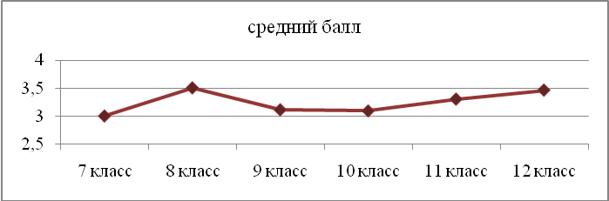 | Сравнительный анализ успеваемости по алгебре.
   | 7 | 8 | 9 | 10 | 11 | 12
  В классе | 4 | 5 | 17 | 11 | 10 | 13 | 62
  На «5» | 0 | 0 | 0 | 0 | 0 | 0 | 0
  На «4» | 0 | 3 | 2 | 1 | 3 | 6 | 15
  На «3» | 5 | 3 | 15 | 10 | 7 | 7 | 47
  На «2» | 0 | 0 | 0 | 0 | 0 | 0 | 0
  Не аттест | 0 | 0 | 0 | 0 | 0 | 0 | 0
  Успев | 100% | 100% | 100% | 100% | 100% | 100% | 100%
  Качество | 0% | 60% | 11,76% | 9,09% | 30% | 46,15% | 24,19%
  Ср. балл | 3 | 3,5 | 3,11 | 3,09 | 3,3 | 3,46 | 3,24
  Ступени обучения | 2014 - 2015 |  | 2015 - 2016 |  | Динамика
  Ступени обучения | УО | КО | УО | КО | Динамика
  II ступень | 99,5% | 18,4% | 100% | 19,23 | Положительная
  выпускники II ступени | 99,2% | 4,6% | 100% | 7,7
  III ступень | 100% | 28% | 100% | 29,4 | -
  выпускники III ступени | 100% | 17% | 100% | 17,6 | -
  Всего по школе | 99,7% | 23,2% | 100% | 25% | Положительная
Геометрия .  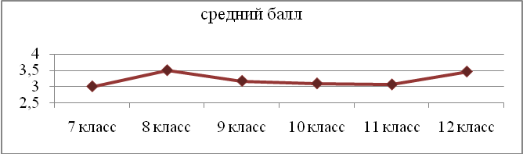 |  | Сравнительный анализ успеваемости по геометрии.
   | 7 | 8 | 9 | 10 | 11 | 12
  В классе | 4 | 5 | 17 | 11 | 10 | 13 | 62
  На «5» | 0 | 0 | 0 | 0 | 0 | 0 | 0
  На «4» | 0 | 3 | 3 | 1 | 1 | 6 | 14
  На «3» | 5 | 3 | 14 | 10 | 9 | 7 | 48
  На «2» | 0 | 0 | 0 | 0 | 0 | 0 | 0
  Не аттест. | 0 | 0 | 0 | 0 | 0 | 0 | 0
  Успев | 100% | 100% | 100% | 100% | 100% | 100 | 100%
  Качество | 0% | 60% | 17,64% | 9,09% | 10% | 46,15 | 22,58%
  Ср. балл | 3 | 3,5 | 3.8 | 3,09 | 3.3 | 3,46 | 3.96
  Ступени обучения | 2014 - 2015 |  | 2015 - 2016 |  | Динамика
  Ступени обучения | УО | КО | УО | КО
  II ступень | 99,5% | 16,2% | 100% | 23,07 | Положительная
  выпускники II ступени | 99,2% | 4,6% | 100% | 11,5
  III ступень | 100% | 22% | 100% | 23,5 | -
  выпускники III ступени | 100% | 18% | 100% | 17,6 | -
  Всего по школе | 99,7% | 19,1% | 100% | 23,3 | Положительная
Анализ показал, что учащиеся школы владеют предметом математика (алгебра и геометрия) на оценку «3». Сравнительный анализ показал, что в прошлым учебном году качество обученности по предметам вырос: алгебра на 1,8%; геометрия на 4,2%.
Учителям алгебры Ивановой Н.В. (7 – 9 классы), Бородиной С.А.(10 – 12 классы) необходимо усилить работу со «слабыми» учениками, использовать способы для работы с «сильными» учащимися, давая им возможность предметного роста, развивая нестандартное мышление в решении более сложных заданий.

Физика. | Сравнительный анализ успеваемости по физике.
   | 7 | 8 | 9 | 10 | 11 | 12
  В классе | 4 | 5 | 17 | 11 | 10 | 13 | 60
  На «5» | 0 | 0 | 0 | 0 | 0 | 0
  На «4» | 0 | 3 | 3 | 1 | 3 | 6 | 16
  На «3» | 4 | 2 | 14 | 10 | 8 | 7 | 44
  На «2» | 0 | 0 | 0 | 0 | 0 | 0 | 0
  Не аттест. | 0 | 0 | 0 | 0 | 0 | 0 | 0
  Успев | 100% | 100% | 100% | 100% | 100% | 100% | 100%
  Качество | 0% | 16,6% | 17,6% | 9,1% | 27,3% | 46,2% | 26,66%
  Ср. балл | 3 | 3,6 | 3.17 | 3,1 | 3.3 | 3,46 | 3.96
  Ступени обучения | 2014 - 2015 |  | 2015 - 2016 |  | Динамика
  Ступени обучения | УО | КО | УО | КО
  II ступень | 99,5% | 20,7% | 100% | 23,07% | Положительная
  выпускники II ступени | 99,2% | 16,6% | 100% | 17,6%
  III ступень | 100% | 229% | 100% | 29,4% | -
  выпускники IIIступени | 100% | 45% | 100% | 46,2% | -
  Всего по школе | 99,7% | 21,8% | 100% | 26,66% | Положительная

Химия
 | 8 | 9 | 10 | 11 | 12
В классе | 5 | 17 | 11 | 10 | 13 | 56
На «5» | 0 | 0 | 0 | 0 | 0 | 0
На «4» | 2 | 2 | 1 | 1 | 6 | 12
На «3» | 3 | 15 | 10 | 9 | 7 | 44
На «2» | 0 | 0 | 0 | 0 | 0 | 0
Не аттест. | 0 | 0 | 0 | 0 | 0 | 0
Успев | 100% | 100% | 100% | 100% | 100% | 100%
Качество | 40% | 11,76% | 9,09% | 10% | 46,2% | 21,42%
Ср. балл | 3,4 | 3,11 | 3,1 | 3,1 | 3,46 | 3,21

Биология.
 | 7 | 8 | 9 | 11 | 12
В классе | 4 | 5 | 17 | 10 | 13 | 49
На «5» | 0 | 0 | 0 | 0 | 0 | 0
На «4» | 1 | 2 | 2 | 1 | 6 | 12
На «3» | 3 | 3 | 15 | 9 | 7 | 37
На «2» | 0 | 0 | 0 | 0 | 0 | 0
Не аттест. | 0 | 0 | 0 | 0 | 0 | 0
Успев | 100% | 100% | 100% | 100% | 100% | 100%
Качество | 25% | 40% | 11,76% | 100% | 46,2% | 24,48%
Ср. балл | 3,25 | 3,4 | 3,11 | 3,1 | 3,46 | 3,24

География.
 | 7 | 8 | 9 | 10
В классе | 4 | 5 | 17 | 11 | 37
На «5» | 0 | 0 | 0 | 0 | 0
На «4» | 0 | 3 | 2 | 2 | 7
На «3» | 4 | 2 | 15 | 9 | 30
На «2» | 0 | 0 | 0 | 0 | 0
Не аттест. | 0 | 0 | 0 | 0 | 0
Успев | 100% | 100% | 100% | 100% | 100%
Качество | 0% | 60% | 11,76% | 18,18% | 18,9%
Ср. балл | 3 | 3,6 | 3,11 | 3,18 | 3,18

Информатика.
 | 8 | 9 | 11 | 12
В классе | 5 | 17 | 10 | 13 | 45
На «5» | 0 | 0 | 0 | 0 | 0
На «4» | 3 | 4 | 2 | 6 | 15
На «3» | 2 | 13 | 8 | 7 | 30
На «2» | 0 | 0 | 0 | 0 | 0
Не аттест. | 0 | 0 | 0 | 0 | 0
Успев | 100% | 100% | 100% | 100 | 100%
Качество | 60% | 23,52% | 20% | 46,15% | 33,33%
Ср. балл | 3, 6 | 3,23 | 3,2 | 3,46 | 3.33

ТВОРЧЕСКАЯ АКТИВНОСТЬ ЧЛЕНОВ МО.

- Участие педагогов в конкурсах, семинарах, конференциях и проектах.
Название конкурса, проекта, конференции, семинара и т.д. | Ф. И. О. участника | Результат
Заседание городского МО.  Технологии формирования УУД. | Бородина С.А. | Доклад
Заседание городского МО.  «Современный урок – современным детям» | Комелина Т.В. | II место
Всероссийский конкурс «Мастер класс педагога» | Иванова Н.В. | I место
Всероссийский конкурс «Умната», блиц-олимпиада «Формирование навыков эффективного общения на уроке» | Иванова Н.В. | III место

- Участие педагогов в тематических мероприятиях (семинары, конференции и т.д.).
Название мероприятия | Ф. И. О. участника
Открытый урок «Арифметическая прогрессия» 9 класс | Иванова Н.В.
ГМО учителей химии, мастер класс по теме: «Жиры» | Комелина Т.В.
Доклад на ГМО по теме:  «Методы и приемы работы по формированию УУД на уроках математики» | Бородина С.А.
Открытый урок по теме: «Решение тригонометрических уравнений. Подготовка учащихся к ЕГЭ» | Бородина С.А.
Доклад на ГМО по теме: «Современный урок с использованием ИКТ» | Глазунова Г.Н.
11.09.2015 Всероссийский вебинар «Организация работы с одаренными детьми» | Бородина С.А.
06.10.2015  Всероссийский семинар «Формирование профессиональной компетентности педагога в соответствии с Профессиональным стандартом» | Бородина С.А.
09.11.2015  Всероссийский вебинар «Активизация познавательной деятельности обучающихся посредством интегрированного обучения» | Бородина С.А.
25.11.2015 Всероссийский вебинар  «Формирование готовности выпускников к сдаче ЕГЭ по химии в рамках ФГОС» | Комелина Т.В.
17.12.2015 Всероссийский вебинар  «Готовим профессиональное портфолио педагога» | Бородина С.А.
Всероссийский вебинар «Принципы решения расчетных задач по химии» издательства «Легион». | Комелина Т.В.

Анализ результатов ОГЭ по предметам.
Общий анализ результатов ОГЭ 2016.

№ п/п | Предмет | Количество сдававших | УО | КО | Средняя оценка | Высший балл
1 | Русский язык | 17 | 94,12 | 12,5 | 3,06 | 34
2 | Математика | 17 | 94,12 | 18,75 | 3,12 | 17
3 | Химия | 2 | 50 | 0 | 2,5 | 10
4 | Биология | 6 | 16,7 | 0 | 2,17 | 14
5 | Физика | 6 | 16,67 | 0 | 2,17 | 10

1. Анализ работ по математике.

Часть I
Модуль «Алгебра»

№ задания | 1 | 2 | 3 | 4 | 5 | 6 | 7 | 8
Количество справившихся с заданием | 12 | 12 | 10 | 10 | 10 | 1 | 4 | 10
Процент справившихся с заданием | 70,6% | 70,6% | 58,8% | 58,8% | 58,8% | 5,9% | 23,5% | 58,8%

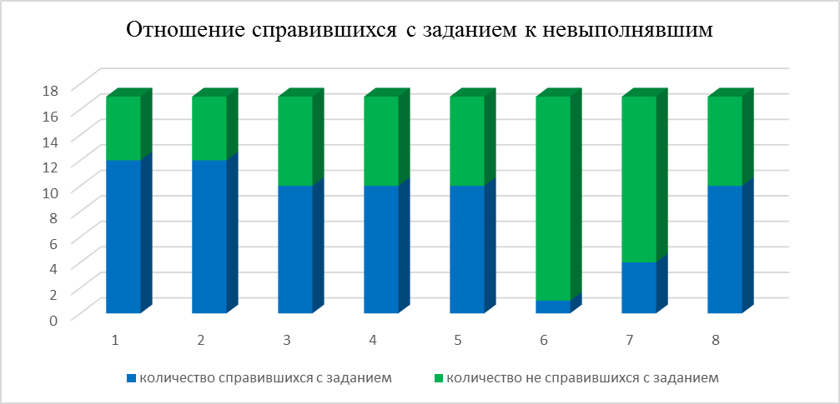

Лучше всех с модулем «Алгебра» справился Гончаровский Руден (8 заданий); Акинин Денис (7 заданий). Худшие работы у Аблаевой Татьяны (2 задания); Черной Марины (1 задание).
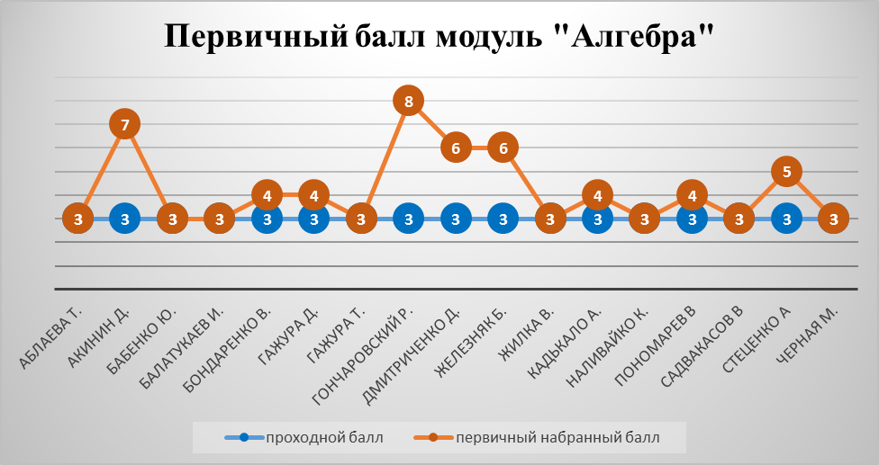

Модуль «Геометрия»

№ задания | 9 | 10 | 11 | 12 | 13
Количество справившихся с заданием | 13 | 8 | 6 | 7 | 7
Процент справившихся с заданием | 76,5% | 47,1% | 64,7% | 70,6% | 70,6%

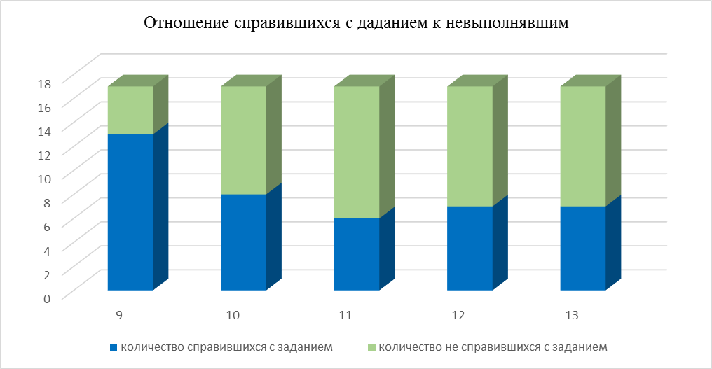
Лучше всех с модулем «Геометрия» справился Железняк богдан (5 заданий); Акинин Денис (4 задания). Худшие работы у Аблаевой Татьяны (1 задание); Жилка Вячеслав (1 задание); Наливайко Кирилла (1 задание); Садвакасова Вадима(1 задание);Черной Марины (0 заданий).

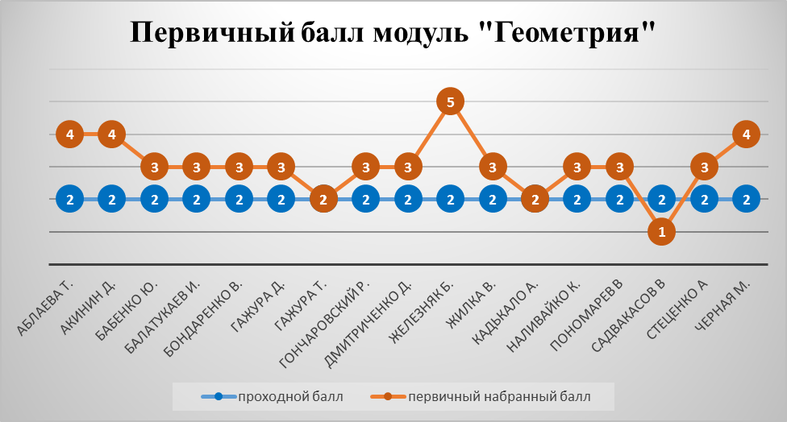

Модуль «Реальная математика»

№ задания | 14 | 15 | 16 | 17 | 18 | 19 | 20
Количество справившихся с заданием | 12 | 9 | 7 | 10 | 12 | 8 | 5
Процент справившихся с заданием | 70,6% | 52,9% | 41,2% | 58,8% | 70,6% | 47,1% | 29,4%

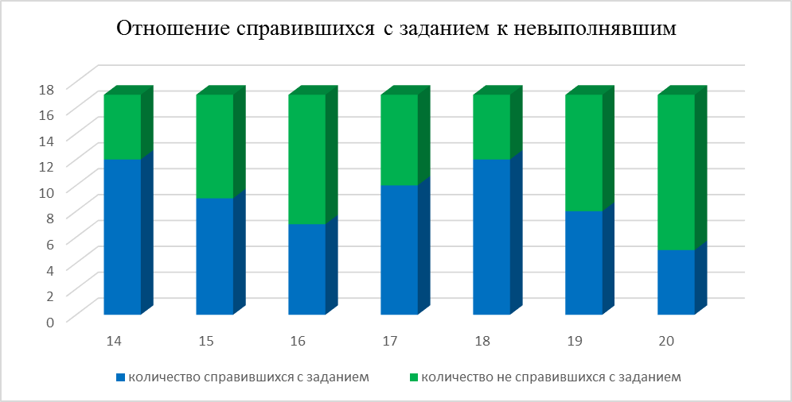

Лучшие результаты в модуле «Реальная математика» показали Железняк Богдан (6 заданий); Гончаровский Руден (6 заданий). Худшие работы у Аблаевой Татьяны (0 заданий); Черной Марины (1 задание).

Анализ выполнения заданий с развернутым ответом
Часть II
Модуль «Алгебра»

№ задания | 21 | 22 | 23
Количество справившихся с заданием | 0 | 0 | 0
Процент справившихся с заданием | 0% | 0% | 0%

Модуль «Геометрия»

№ задания | 24 | 25 | 26
Количество справившихся с заданием | 0 | 0 | 0
Процент справившихся с заданием | 0% | 0% | 0%

Итоговая оценка
Оценка | Количество работ | Процент
5 | 0 | 0
4 | 3 | 17,65%
3 | 12 | 70,59%
2 | 1 | 5,89%

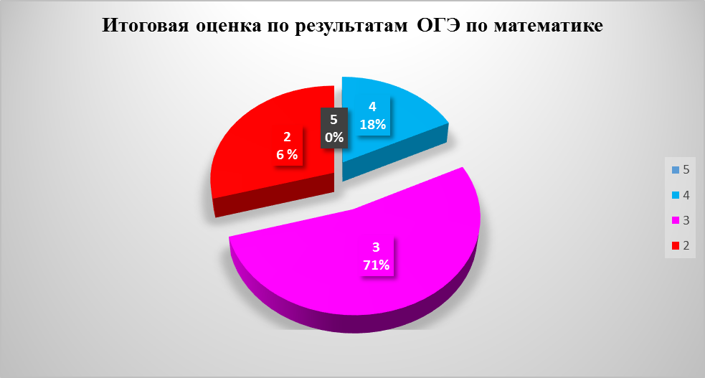
Качество знаний –18 %
% успеваемости – 71%
Сравнительный анализ оценок, полученных на экзамене с годовыми оценками
Оценка | годовая | экзаменационная | % подтвердили | % повысили | % понизили
5 | 0 | 0 | - | - | -
4 | 2 | 3 | 0 | 18% | 12%
3 | 15 | 9 | 53% | - | -
2 | 0 | 5 | - | - | 29%

Анализ результатов итоговой аттестации 2015-2016 учебного года

 | Русский язык | Математика (базовый) | Математика (профильный) | Физика | Обществознание | История
Всего участников | 13 | 13 | 13 | 1 | 3 | 2
Из них преодолели порог успешности | 11 | 8 | 4 | 1 | 0 | 1
Максимальный балл | 59 | 14 | 33 | 35 | 34 | 42
Средний балл по школе | 33,85 | 7 | 15,31 | 35 | 24 | 30

Общие результаты ЕГЭ по математике.
Класс | Всего | Написали | Оценки |  |  |  | % успеваемости | %  качества | Средний балл
Класс | Всего | Написали | 5 | 4 | 3 | 2 | % успеваемости | %  качества | Средний балл
12 | 13 | 13 | 0 | 0 | 9 | 4 | 69,2 | 0 | 2,6
Подробный анализ экзаменационных заданий показал:
1. Учащиеся затрудняются применять полученные теоретические знания в конкретно заданной ситуации, которая может даже незначительно отличаться от стандартной;
2. Допускают элементарные вычислительные ошибки;
3. У учащихся слабые навыки самоконтроля, что приводит к допуску ошибок на невнимание.
Это относится и к работе на уроке, и к дифференциации домашних заданий и заданий, предложенных учащимся на контрольных, проверочных, диагностических работах.
Организовать подготовку даже «сильных» учащихся к выполнению заданий 19, 20 в условиях вечерней школы не представляется возможным. Причинами получения неудовлетворительных результатов учащимися 12 класса на ЕГЭ стали: серьезные пробелы в знаниях по элементарным вычислительным навыкам, что не могло быть восстановлено за период подготовки к ЕГЭ в 12 классе.
Индивидуальные результаты в баллах:
№ п/п | ФИ | Результаты ЕГЭ |  | примечание
№ п/п | ФИ | Первичный балл | оценка | примечание
1 | Большенко Анастасия | 4 | 2 | Все ошибки связаны с отсутствии вычислительных навыков.
2 | Власова Диана | 11 | 3
3 | Евмененко Ирина | 7 | 3 | Профиль – 7 балла
4 | Казьмина Ольга | 3 | 2
5 | Камалин Павел | 13 | 3 | Профиль – 9 баллов
6 | Назымова Лабиса | 8 | 3 | Профиль – 7 балла
7 | Рудой Алексей | 4 | 2
8 | Самойленко Иван | 7 | 3
9 | Фомин Александр | 7 | 3 | Профиль – 4 балла
10 | Яковенко Муслим | 0 | 2 | Работа выполнена на черновике, ответы не внесены в бланк
Среднее значение: |  | 6,3 | 2,6

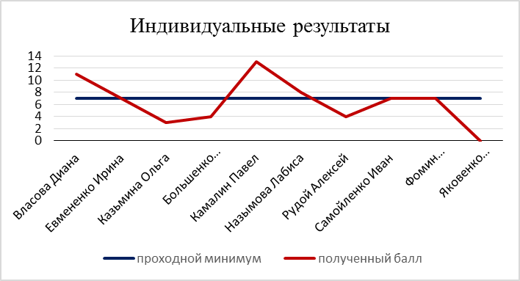
Несмотря на положительные результаты, еще много предстоит работы по подготовке учащихся к итоговой аттестации.
В течение года проводились проверки рабочих и контрольных тетрадей в 7-9-х классах. Учителя своевременно проверяют тетради с учетом тех требований к проверке, которыми придерживаются.

Таким образом, учителям естественно-математического цикла в свете предъявляемых единых требований к каждому учителю необходимо:
- Продолжить выполнение учебной программы по преподаваемому предмету в полном объеме, в соответствии с требованиями государственных общеобразовательных стандартов и принципом преемственности обучения;
- Продолжить обеспечение эффективной и четкой организации учебного процесса, создать творческие условия для получения глубоких и прочных знаний, умений и навыков учащихся, обеспечить сотрудничество с учащимися в процессе обучения и во внеурочное время (организация дополнительных занятий со слабоуспевающими детьми);
- Продолжить осуществление обучения на высоком образовательно-методическом уровне, постоянно контролировать учебную работу школьников, выполнение ими домашних заданий, ведение тетрадей, другие аспекты работы;
- Разрабатывать для учащихся, нуждающихся в индивидуальном подходе, индивидуальные задания по предмету (для слабоуспевающих детей с целью их активного применения как на уроках так и в качестве домашних заданий);
- Продолжить вести учет индивидуальной учебной динамики каждого учащегося по своему предмету;
- Учителям математики на уроках более серьезное внимание обратить на выработку вычислительных умений и навыков у ребят, на умения выполнять алгебраические преобразования;
- Усилить подготовительную работу выпускников к ЕГЭ по разным предметам как на уроках, так и на дополнительных занятиях;
- Учителям активизировать усилия на повышение качества знаний учащихся через новые современные информационные технологии, исследовательскую деятельность, контроль и самоконтроль, повысить требования к качеству подготовки учащимися домашних заданий;
- продолжить работу над обновлением дидактического и раздаточного материала в кабинетах с целью их последующего применения как на уроках так и во внеурочное время.
- Повышение квалификации (через курсы и в через самообразование);
- Овладение технологией сетевого взаимодействия учителей и распространение собственного педагогического опыта каждым учителем через данные технологии.
- Самообразование учителей.
- Овладение общими умениями и навыками на основе новых профессиональных стандартов педагога.

Составляющие процесса самообразования учителей
Изучать и внедрять новые педагогические технологии, формы, методы и приемы обучения
- Посещать уроки коллег и участвовать в обмене опытом
- Периодически проводить самоанализ своей профессиональной деятельности
- Совершенствовать свои знания в области классической и современной психологии и педагогики
- Систематически интересоваться событиями современной экономической, политической и культурной жизни
- Повышать уровень своей эрудиции , правовой и общей культуры

Конкретные виды деятельности, составляющие процесс самообразования способствующие профессиональному росту педагога
- Чтение конкретных педагогических периодических изданий
- Чтение методической, педагогической и предметной литературы
- Обзор в Интернете информации по преподаваемому предмету, педагогике, психологии, педагогических технологий
- Решение задач, упражнений, тестов, кроссвордов и других заданий по своему предмету повышенной сложности, или нестандартной формы
- Дискуссии, совещания, обмен опытом с коллегами
- Изучение современных психологических методик в процессе интерактивных тренингов
- Систематическое прохождение курсов повышения квалификации
- Проведение открытых уроков для анализа со стороны коллег
- Организация внеклассной деятельности по предмету
- Изучение информационно-компьютерных технологий
- Посещение предметных выставок и тематические экскурсии по предмету
- Общение с коллегами в школе, районе, городе и в Интернете.
- Ведение здорового образа жизни, занятия спортом, физическими упражнениями. Болезни – большое препятствие для профессионального роста.

Выводы:
Проанализировав состояние работы методического объединения учителей естественнонаучного цикла за 2015-2016 учебный год, можно сделать следующие выводы:
- Работу МО в 2015-2016 учебном году признать удовлетворительной.
- Среди членов МО систематически проводится работа по повышению квалификации педагогов.
- В работу школы внедрена взаимопосещаемость уроков, которые анализируются коллегами, вырабатываются рекомендации, направленные на повышение качества успеваемости
- Качество знаний учащихся и степень обученности находятся на среднем уровне и требуют систематической работы и контроля. Обратить внимание на классы с низкой мотивацией к учению.
- Члены МО понимают значимость методической работы, принимают активное участие в жизни школы.
- Все заседания МО проведены согласно плану работы. Выполнение решений заседаний контролируется, систематически проводится мониторинг качества знаний учащихся.

Задачи на следующий год.
- Продолжить работу по созданию индивидуально-образовательных маршрутов с целью выявления пробелов знаний у учащихся при проведении различных мониторингов.
- Привлекать к участию в научно-практической конференции как можно больше учащихся. Создание условий для привлечения школьников к научно-практической деятельности.
3. Совершенствование системы раннего выявления и поддержки способных и одаренных детей через индивидуальную работу, дифференцированное обучение, внеклассные мероприятия.
4. Повышение уровня знаний, умений и навыков учащихся путем внедрения внутренней дифференциации каждого класса.
5. Для укрепления результатов и повышения уровня знаний учащихся выпускных классов усилить и систематизировать зачётную форму работы, проводить поэлементный анализ школьного пробного ОГЭ и ЕГЭ, с учётом результатов которого, строить дальнейшую учебную работу, усилить индивидуальную работу со слабоуспевающими учениками. На уроках проводить контрольные работы по материалам и в форме ЕГЭ. Начиная с 7-го класса проводить контроль в форме.

Руководитель МО: Бородина С.А.

